WFSMixer

Manuale d’uso

rev. 03-2022

Premessa

Questo documento si propone di illustrare le principali funzionalità del plugin WFSMixer; tale software, distribuito in formato VST, è uno strumento di spazializzazione audio, ossia colloca e sposta nello spazio virtuale una sorgente audio in base ai parametri specificati dall’utente nell’interfaccia di comando (UI).
Affinché il sistema possa funzionare correttamente, è necessario disporre di un’impianto audio Wave Field Synthesis (WFS) connesso ad un unica scheda audio con un massimo di 192 canali.
Per ottenere i risultati migliori, si consiglia di posizionare gli array di altoparlanti secondo una disposizione il più possibile regolare (rettangolare, circolare, ecc.) e sullo stesso piano azimutale.
Il software è basato sul sistema client-server WFSMaster/WFSRender ideato e sviluppato da Fons Adriaensen tra il 2009 ed il 2013 per l’impianto WaveField Synthesis della Casa del Suono a Parma; Giacomo Costantini ha convertito le applicazioni linux stand-alone originali in altrettanti plugin VST e, in occasione del progetto Sipario, in virtù delle prestazioni raggiunte dai PC in questi ultimi anni, l’architettura client-server è stata riunita in un unico plugin VST in grado di pilotare fino a 192 canali con numero di ingressi variabile in base alle prestazioni della macchina su cui è installato. Al momento della scrittura di questo documento è stata provata con successo una versione del plugin a 32 ingressi su un Mac Pro del 2014 a 12 core e 6 GB di memoria RAM, con un carico di CPU intorno al 50%.

1. Installazione

Il codice del plugin è stato scritto in C++ avvalendosi del framework JUCE, intrinsecamente multipiattaforma, tuttavia il codice originale di Fons Adriaensen è stato scritto interamente in ambiente GNU/Linux e ricompilato con successo in ambiente macOS e Windows.

1.1 Installazione locale (solo macOS)

Si apra una finestra del Finder, poi dal menu Go (Vai) si selezioni la voce Go to Folder… (Vai alla cartella…) e, nella finestra che si aprirà, digitare
~/Library

ora, nei riquadri di navigazione del Finder, portarsi nella sottocartella Audio/Plug-Ins/VST (se non esiste, la si crei) e copiarvi il file WFSMixer_xxi_192o.vst

1.2 Installazione multiutente

macOS:
Si apra una finestra del Finder, poi dal menu Go (Vai) si selezioni la voce Go to Folder… (Vai alla cartella…) e, nella finestra che si aprirà, digitare
/Library

ora, nei riquadri di navigazione del Finder, portarsi in Audio/Plug-Ins/VST (se non esiste, la si crei) e copiarvi il file WFSMixer_xxi_192o.vst

Windows:
Copiare il file WFSMixer_xxi_192o.vst nella cartella C:\Program Files\Common Files\VST2.

1.3 Caricamento nell’applicazione host

A questo punto è solitamente sufficiente aprire una qualsiasi applicazione con la funzionalità di host per plugin VST e la lista dei plugin disponibili dovrebbe aggiornarsi automaticamente; se ciò non dovesse essere avvenuto e quindi il plugin WFSMixer_xxi_192o non dovesse risultare disponibile, si prega di riferirsi alla documentazione dell’applicazione host per eseguire una nuova scansione dei percorsi di ricerca dei sopra citati plugin.

Attenzione! Impostare la lunghezza del buffer audio dell’applicazione host a 1024 campioni. Diversamente potrebbero verificarsi dei malfunzionamenti (oscillazioni del segnale)

2. Uso del software

Una volta che il plugin è correttamente installato e presente nell’elenco dei moduli/plugin disponibili è sufficiente istanziarlo nel workspace, se l’applicazione host ha un’impostazione a blocchi interconnessi come Plogue Bidule oppure Audiomulch, oppure nella traccia se l’applicazione host è una Digital Audio Workstation (DAW).
Attenzione però: in quest’ultimo genere di applicazioni, spesso e volentieri sono imposti dei limiti sul massimo numero di ingressi ed uscite disponibili nelle singole tracce; un sistema WFS normalmente è composto da un numero di canali molto elevato, pertanto, prima di decidere di adottare una DAW per il proprio lavoro, assicurarsi che il massimo numero di canali in uscita disponibili sia maggiore o uguale al numero dei canali dell’impianto.

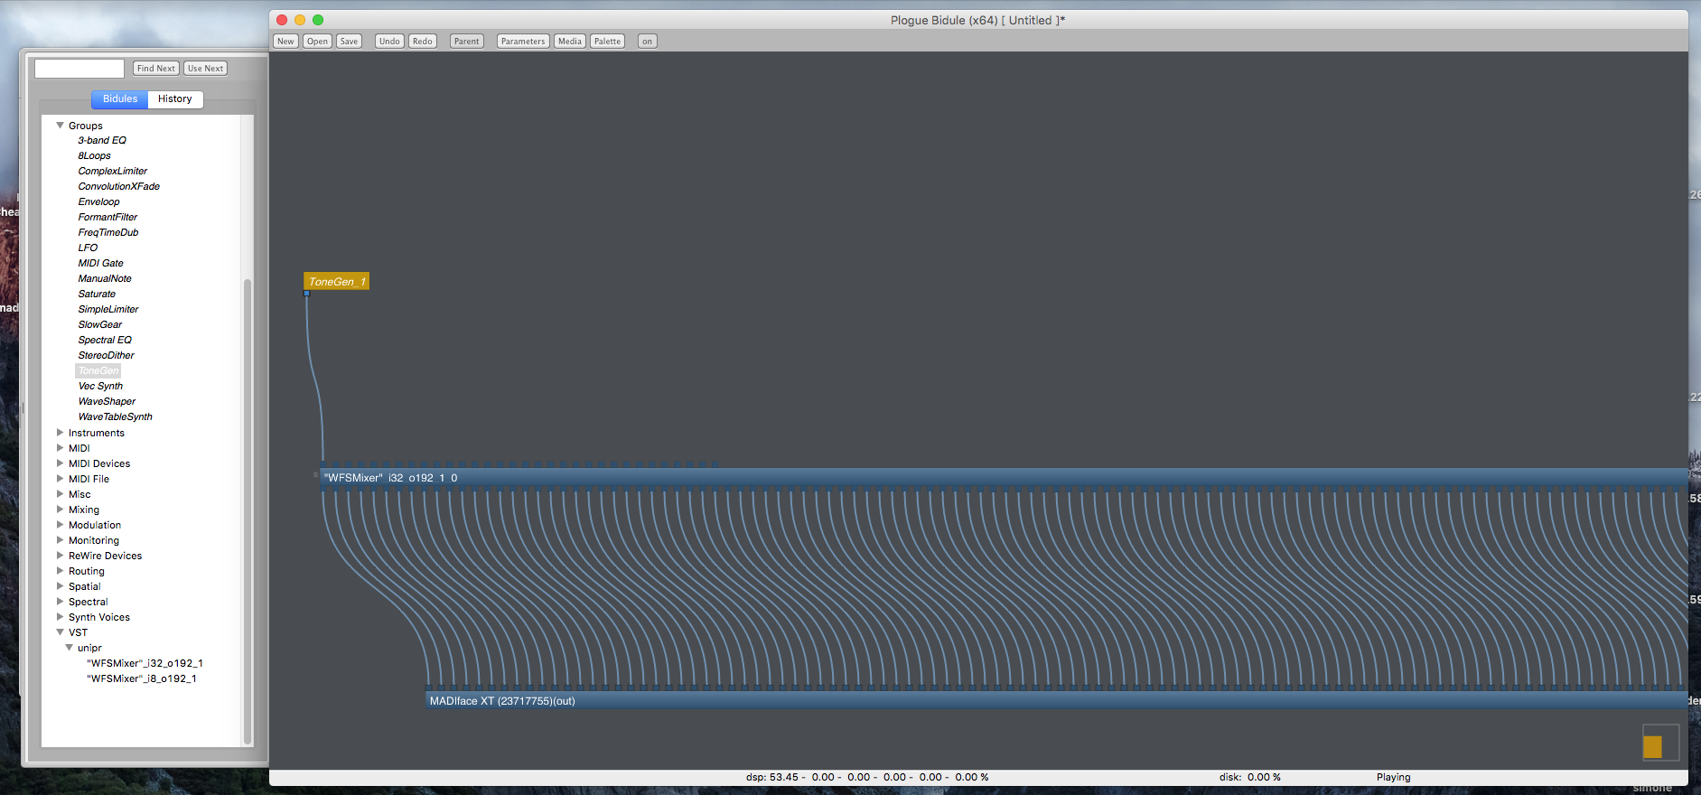Figure 1: Istanza del plugin WFSMixer nel workspace di Plogue Bidule

2.1 Connessioni

Una volta che il plugin è istanziato, il processamento degli ingressi non funzionerà fintantoché non verranno connesse le porte degli ingressi e delle uscite. Il numero massimo di canali che può pilotare WFSMixer è 192, ma l’impianto WFS può certamente averne anche un numero minore, e la prima operazione da svolgere è la connessione degli ingressi alle uscite nell’applicazione host. In figura 1 è possibile vedere WFSMixer nella versione a 32 ingressi istanziato nel workspace dell’applicazione host Plogue Bidule con le uscite correttamente connesse al blocco out dell’interfaccia audio.
A questo punto, è possibile collegare le sorgenti da spazializzare agli ingressi di WFSMixer. Tali sorgenti sono, genericamente, segnali mono e vengono processati indipendentemente gli uni dagli altri.
Attenzione! Per varie ragione legate al codice originale, che in larga parte non beneficia del calcolo parallelo, si consiglia di scegliere di volta in volta la versione di WFSMixer col minimo numero di ingressi necessari, ai fini di contenere l’impegno della CPU della macchina. Per la stessa ragione è possibile che su alcune macchine la versione a 32 ingressi non funzioni (audio a scatti, CPU oltre il 100%, ecc.), mentre, ad esempio, quella ad 8 ingressi sì.

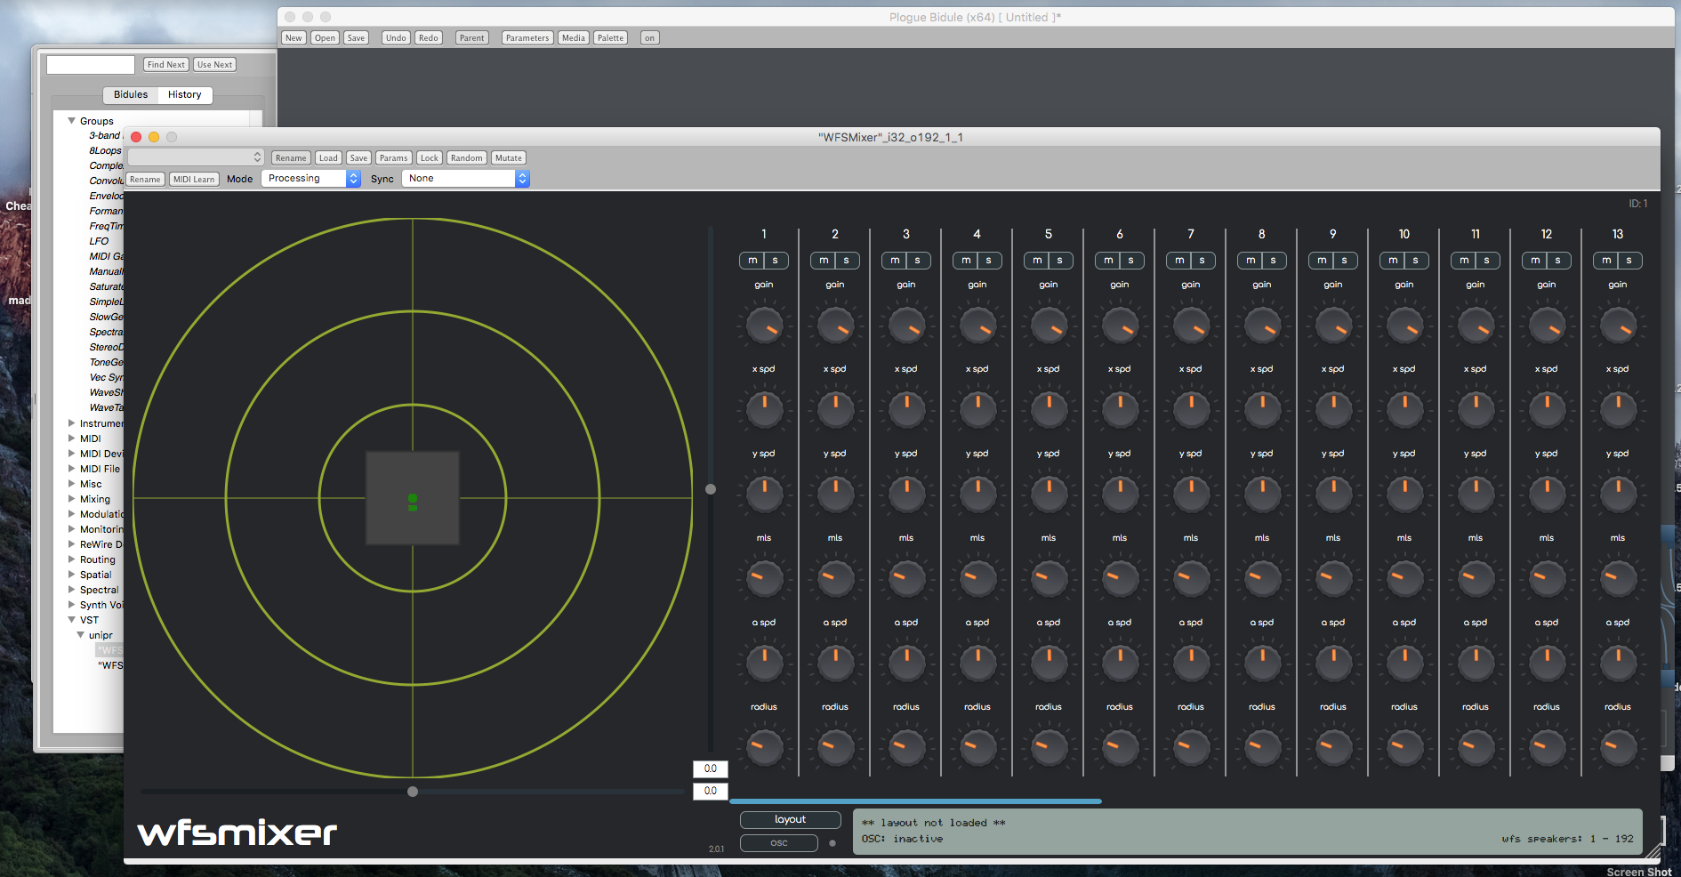Figure 2: Interfaccia utente di WFSMixer.

2.2 L’interfaccia utente

Una volta istanziato e connessi uscite ed ingressi di WFSMixer, si può procedere ad aprire l’interfaccia utente, seguendo le modalità proprie dell’applicazione host. Prendendo a riferimento la figura 2, da sinistra a destra si può vedere l’ambiente virtuale ove avviene la spazializzazione e a seguire un pannello simile ad un mixer ogni strip del quale controlla una singola sorgente. In basso, infine, si trovano due pulsanti – layout e osc – a fianco di un display diagnostico.

2.2.1 L’ambiente virtuale

Il luogo della spazializzazione è modellato come una serie di cerchi concentrici dentro i quali si trova un quadrato che a sua volta contiene un agglomerato di punti. I punti sono una rappresentazione delle sorgenti virtuali, numerate e corrispondenti agli ingressi del plugin ed è possibile trascinarle col mouse per posizionarle nello spazio; il quadrato è una vista in pianta dell’impianto WFS fisico, lungo i cui lati sono disposti gli altoparlanti. A seconda del layout caricato, tale forma cambierà per assomigliare a quella del sistema realmente pilotato. I cerchi concentrici sono un riferimento metrico per posizionare le sorgenti virtuali, hanno infatti raggio di 5, 10 e 15 m, dal più interno al più esterno.
Premendo il pulsante destro del mouse, apparirà un menu contestuale mediante il quale è possibile:
- ruotare il sistema di riferimento di 90 gradi;
- salvare l’attuale disposizione delle sorgenti virtuali;
- caricare una disposizione precedentemente salvata.

2.2.2 Il mixer

L’interfaccia a mixer vuole mimare qualcosa che si ritiene possa essere familiare all’utenza del plugin: in realtà la miscelazione avviene come sovrapposizione di sorgenti nello spazio e non nel modo comunemente inteso, ossia come somma di segnali nel bus.
Il posizionamento delle sorgenti può essere statico oppure dinamico. Nel primo caso si può agire direttamente nell’ambiente virtuale trascinando le sorgenti, nel secondo si può decidere di assegnare alla sorgente una velocità lineare ed una velocità angolare, agendo sui controlli del mixer.
Dall’alto verso il basso si trovano i consueti pulsanti di mute (m) e solo (s), quindi la manopola di guadagno poi le manopole di controllo della velocità lineare lungo gli assi x ed y: tali velocità sono relative alla Maximum Linear Speed controllabile dalla manopola mls che costituisce il valore massimo che tali velocità possono raggiungere in m/s (varia tra 0 e 360).
La manopola a spd controlla la velocità angolare della sorgente che, nel caso in cui sia diversa da zero, si muoverà di moto circolare uniforme con raggio controllato dalla manopola radius.
Tutti i parametri controllabili dal mixer, oltre che alla posizione secondo le coordinate x e y, sono esportati dal plugin e pertanto risultano visibili e controllabili tramite automazioni e/o comandi OSC dall’applicazione host.

2.2.3 Il layout

Premendo il pulsante layout si aprirà una dialog che chiederà all’utente di scegliere un file da caricare; tale file, basato su XML, deve contenere il layout dell’impianto WFS fisico, ossia la disposizione degli altoparlanti nello spazio secondo il formato di seguito esemplificato:
<?xml version="1.0" encoding="utf-8"?>
<WFSLayout speakerDistance="0.12" maxDistance="30.0" addDistance="8.0">

<room nwalls="4" >
<wall x="3.659" y="2.159" />
<wall x="3.659" y="-2.159" />
<wall x="-3.659" y="-2.159" />
<wall x="-3.659" y="2.159" />
</room>

<chanlist nchannel="189">
<channel xpos="3.6590" ypos="2.0560" host="1" port="1"/>
<channel xpos="3.6590" ypos="1.9360" host="1" port="2"/>
...

<channel xpos="3.4820" ypos="2.1590" host="3" port="63"/>
<channel xpos="3.6020" ypos="2.1590" host="3" port="64"/>
</chanlist>

<segmlist nsegment="8">
<segment channelRef="0" />
<segment channelRef="34" />
...
<segment channelRef="188" />
</segmlist>
</WFSLayout>

Si sottolinea come in ogni file di layout (che deve avere estensione .xml) devono essere presenti tutti i blocchi sopra riportati di cui si procede a dare dettagliata descrizione:
- WFSLayout: è il blocco principale che contiene tutti gli altri. È dotato di tre attributi: speakerDistance, maxDistance e addDistance, che esprimono, rispettivamente, la distanza tra i centri acustici degli altoparlanti, la massima distanza cui posizionare le sorgenti rispetto al centro e ???, tutte espresse in metri.
- room: è il blocco che contiene la descrizione schematica dell’impianto WFS espressa in termini di pareti (wall) su cui sono posizionati gli altoparlanti. È dotato di un unico attributo, nwalls, cioè il numero delle pareti.
- wall: contenuto nel blocco room, dev’esserci un numero di blocchi wall pari all’attributo nwalls del blocco room. È dotato di due attributi, x ed y che corrispondono alle coordinate del punto cui inizia la parete che terminerà nelle coordinate della parete seguente, visto che si assumono tutte contigue.
- chanlist: è il blocco che contiene le posizioni degli altoparlanti dell’impianto. È dotato di un unico attributo, nchannel, cioè il numero degli altoparlanti.
- channel: contenuto nel blocco chanlist, dev’esserci un numero di blocchi channel pari all’attributo nchannel del blocco chanlist. È dotato di quattro attributi, xpos ed ypos che corrispondono alle coordinate dell’altoparlante, host che viene ignorato, port che contiene il canale di uscita del plugin cui dev’essere connesso quell’altoparlante.
- segmlist: è il blocco che contiene l’elenco dei segmenti in cui viene suddiviso l’impianto. È dotato di un unico attributo, nsegment, cioè il numero dei segmenti.
- segment: contenuto nel blocco segmlist, dev’esserci un numero di blocchi segment pari all’attributo nsegments del blocco segmlist. È dotato di un unico attributo, channelRef, cioè il numero del primo canale del segmento.
Tutte le coordinate sono espresse in metri e riferite al centro della sala.
Attenzione! Si presti attenzione a terminare ogni blocco con il tag conclusivo, viceversa il file non potrà essere letto correttamente.
Attenzione! Senza un layout reale caricato, WFSMixer non produrrà alcun suono in uscita.
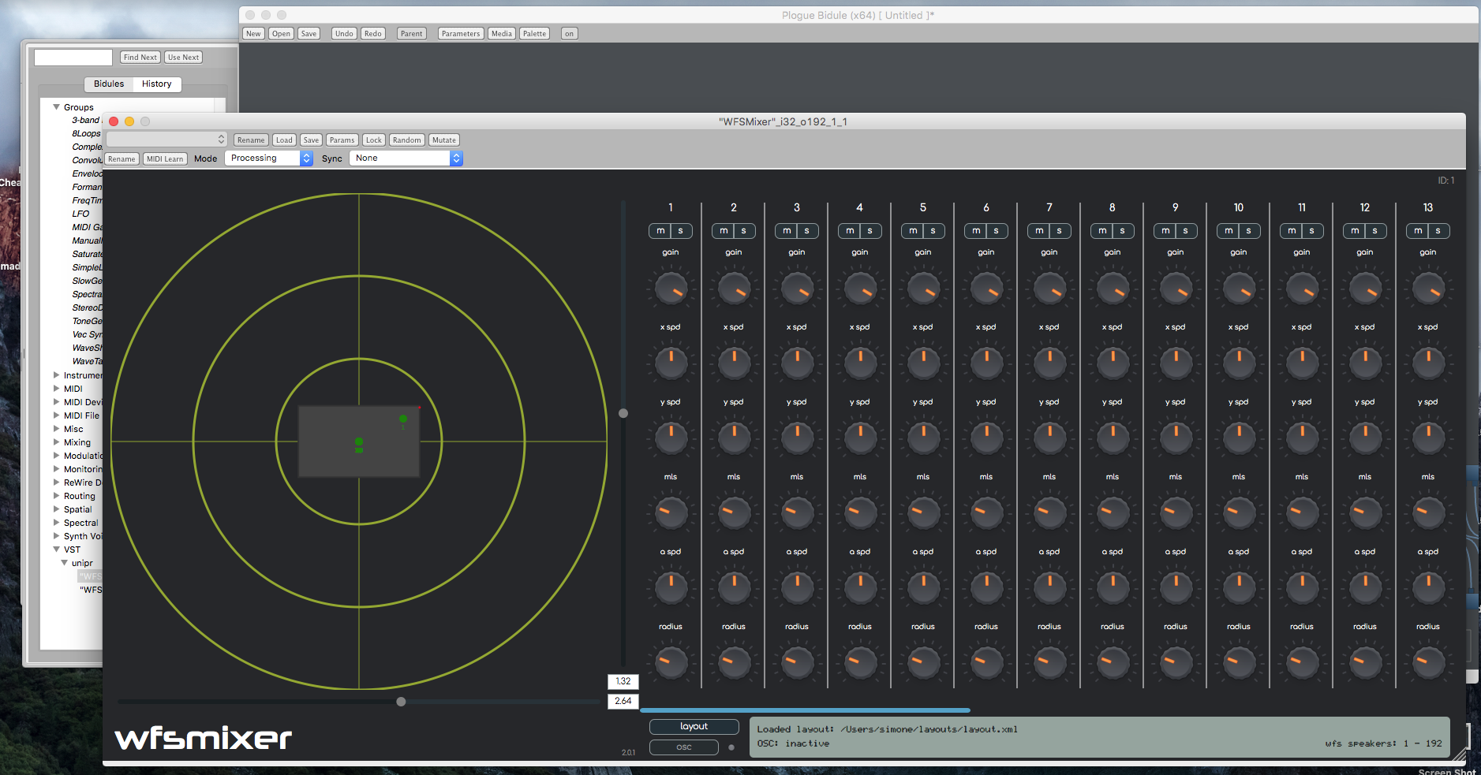Figure 3: WFSMixer con layout caricato.

2.2.4 OSC

Il sistema di trasmissione/ricezione comandi OSC non è attualmente implementato nel plugin. Per comandare da remoto il plugin si può utilizzare l’interfaccia OSC dell’applicazione host.

In questo caso per creare una qualsiasi sottocartella di /Library è necessario disporre dei permessi di amministratore.
Nelle DAW, solitamente quest’operazione non è necessaria poiché una volta istanziati i plugin nelle tracce, essi vengono automaticamente connessi a tutte le porte di cui dispone la traccia, oppure in cascata ad altri plugin se presenti.
La disposizione delle sorgenti viene solitamente salvata anche dall’applicazione host. Questa funzionalità consente di condividere una disposizione tra host differenti.

